Lab 4b: Quản trị tài khoản người dùng, nhóm người dùng

1. Tạo nhóm ltmt và thêm người dùng
Tạo nhóm ltmt
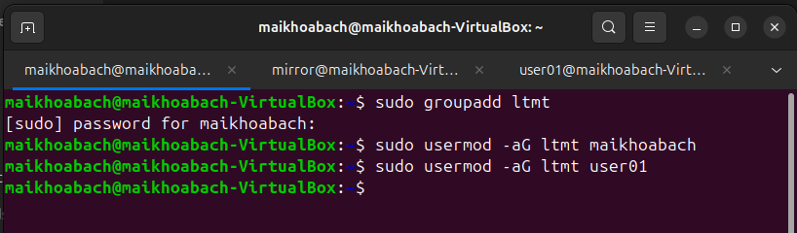
Kiểm tra xem tài khoản maikhoabach và user01 đang thuộc những nhóm nào
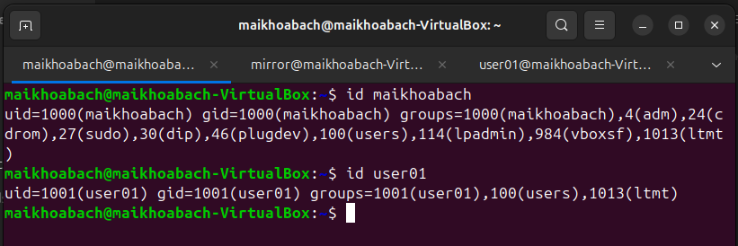

2. Tạo thư mục testDir và nội dung
Tạo thư mục testDir
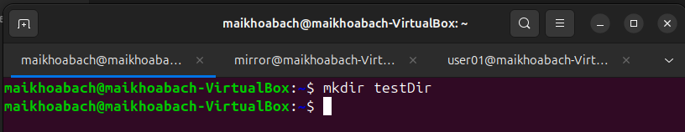

Kiểm tra phân quyền của testDir
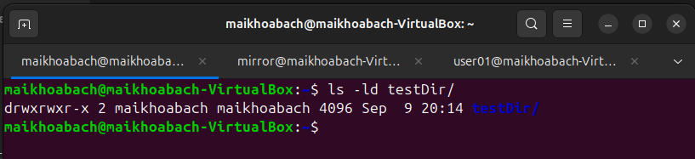
Tạo thư mục abcDir và file abcFile trong testDir
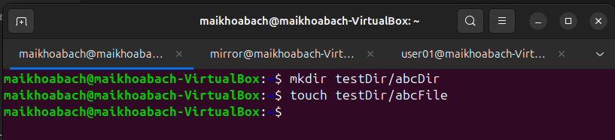

3. Tạo file test của mirror
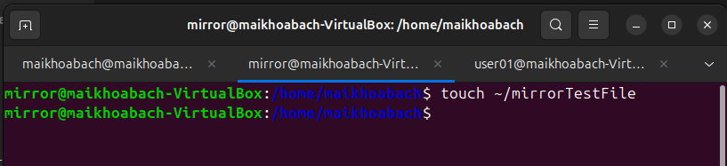

4. Tạo file test của user01
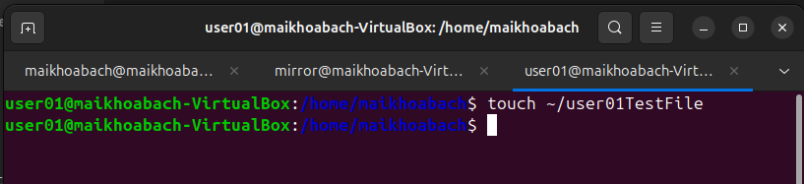

5. Phân quyền rwxrwxr—cho testDir
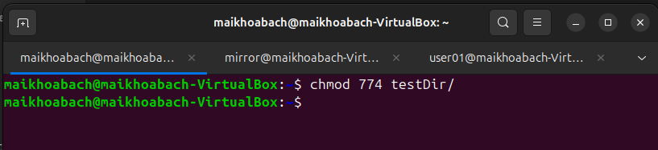

a. Thao tác với mirror
Do other không có quyền x đối với testDir cho nên tài khoản mirror không thể cd vào được.
Do other không có quyền w đối với testDir cho nên tài khoản mirror không thể cp file khác vào trong thư mục được.
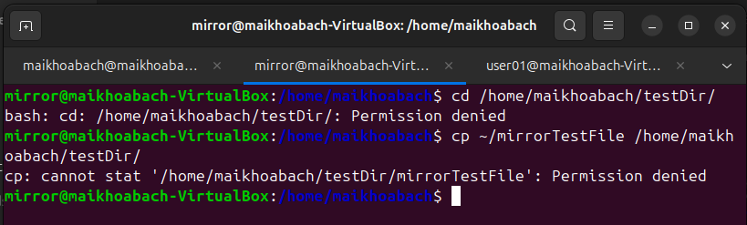

b. Thao tác với user01
Do other không có quyền x đối với testDir cho nên tài khoản user01 không thể cd vào được.
Do other không có quyền w đối với testDir cho nên tài khoản user01 không thể cp file khác vào trong thư mục được.

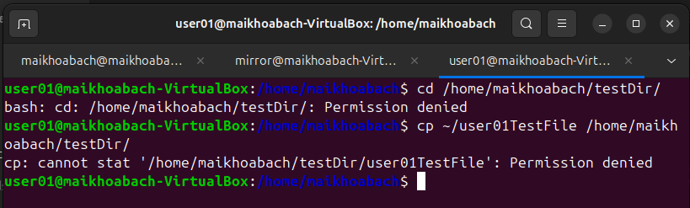

6. Phân quyền rwxrwx--x cho testDir
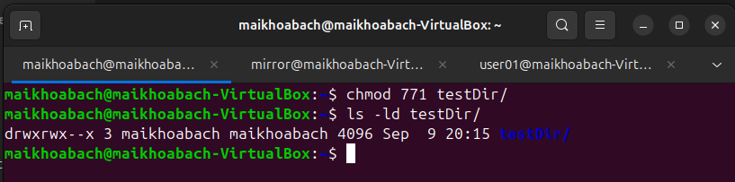

a. Thao tác với mirror
Do other có quyền x đối với testDir cho nên tài khoản mirror có thể cd vào được.
Do other không có quyền r đối với testDir cho nên tài khoản mirror không thể ls được.
Do other không có quyền w đối với testDir cho nên tài khoản mirror không thể cp file khác vào trong thư mục được.
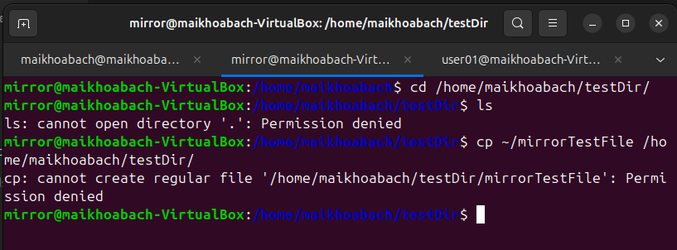

b. Thao tác với user01
Do other có quyền x đối với testDir cho nên tài khoản user01 có thể cd vào được.
Do other không có quyền r đối với testDir cho nên tài khoản user01 không thể ls được.
Do other không có quyền w đối với testDir cho nên tài khoản user01 không thể cp file khác vào trong thư mục được.

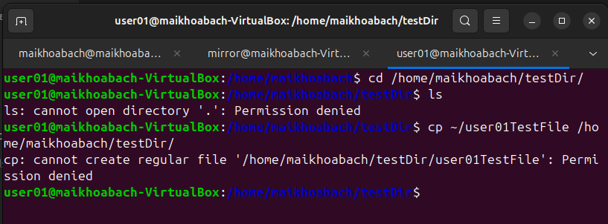

7. Phân quyền rwxrwx-w- cho testDir
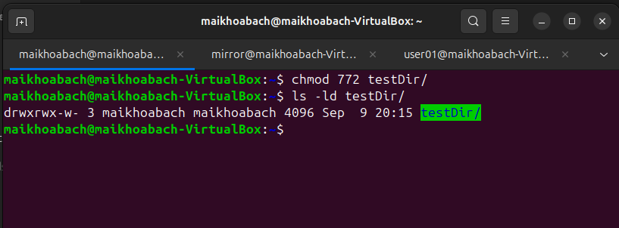

a. Thao tác với mirror
Do other không có quyền x đối với testDir cho nên tài khoản mirror không thể cd vào được.
Do other không có quyền r đối với testDir cho nên tài khoản mirror không thể ls được.
Do other có quyền w nhưng không có quyền x đối với testDir cho nên tài khoản mirror không thể cp file khác vào trong thư mục được.

b. Thao tác với user01
Do other không có quyền x đối với testDir cho nên tài khoản user01 không thể cd vào được.
Do other không có quyền r đối với testDir cho nên tài khoản user01 không thể ls được.
Do other có quyền w nhưng không có quyền x đối với testDir cho nên tài khoản user01 không thể cp file khác vào trong thư mục được.
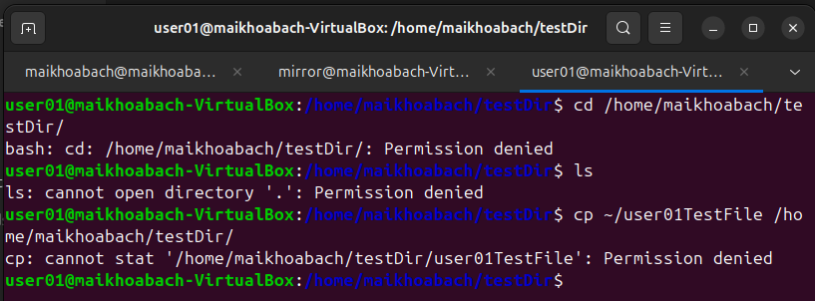

8. Phân quyền rwxrwxr-x cho testDir và xóa file
Hệ thống báo lỗi không có file nào kết thúc bằng TestFile trong testDir.
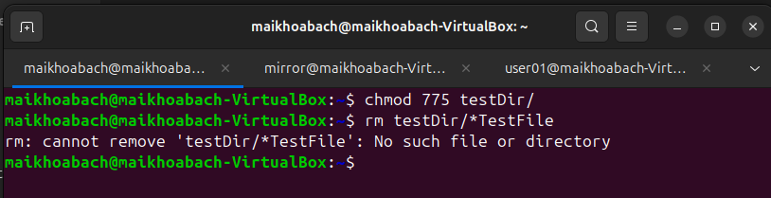

a. Thao tác với mirror
Do other có quyền x đối với testDir cho nên tài khoản mirror có thể cd vào được.
Do other có quyền r đối với testDir cho nên tài khoản mirror có thể ls được.
Do other không có quyền w đối với testDir cho nên tài khoản mirror không thể cp file khác vào trong thư mục được.

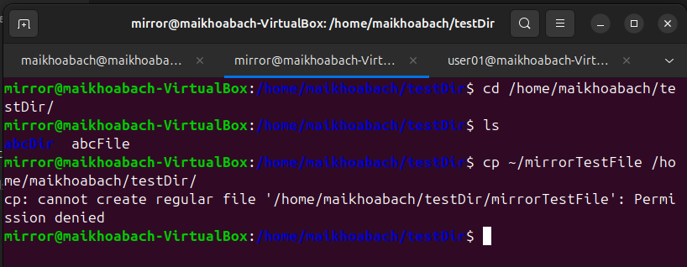

b. Thao tác với user01
Do other có quyền x đối với testDir cho nên tài khoản user01 có thể cd vào được.
Do other có quyền r đối với testDir cho nên tài khoản user01 có thể ls được.
Do other không có quyền w đối với testDir cho nên tài khoản user01 không thể cp file khác vào trong thư mục được.

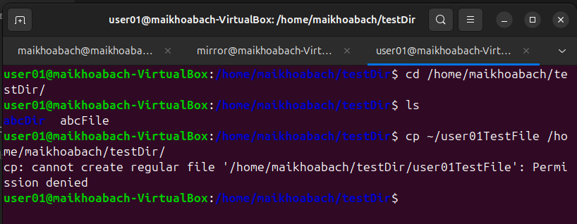

9. Dùng trình soạn thảo pico để sửa file abcFile
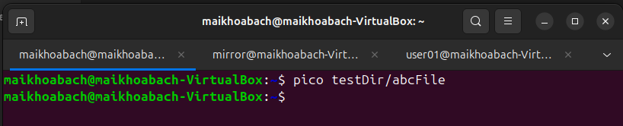

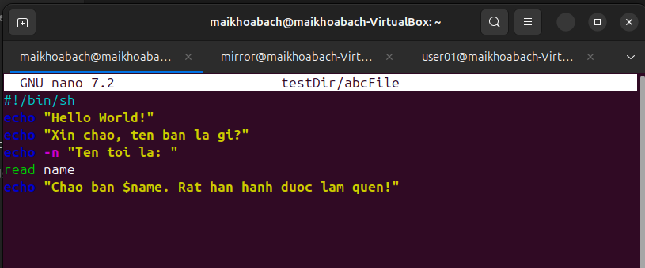

Chuyển phân quyền để tất cả mọi người đều có thể thực thi file abcFile.
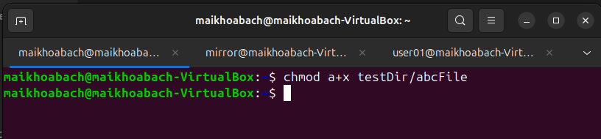
Thực hiện file ./abcFile
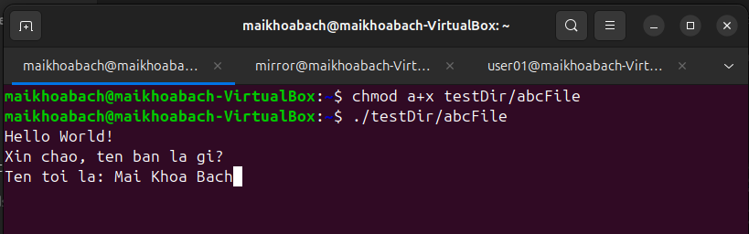

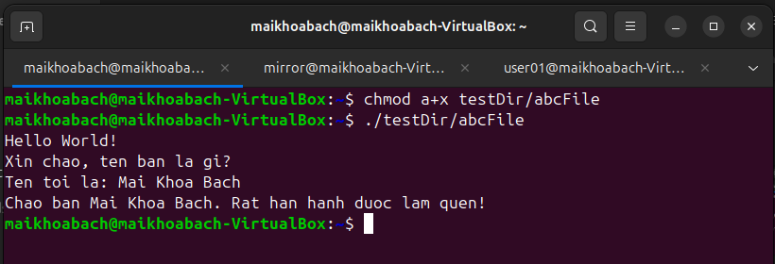

10. Phân quyền rwxr-xr-x cho testDir
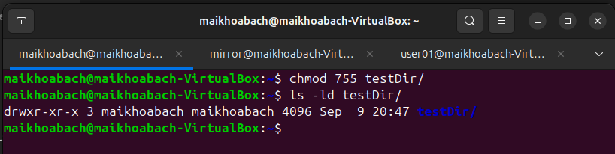

a. Thao tác với mirror
Do other có quyền x đối với testDir cho nên tài khoản mirror có thể cd vào được.
Do other có quyền r đối với testDir cho nên tài khoản mirror có thể ls được.
Do other có quyền x đối với abcFile cho nên tài khoản mirror có thể thực thi file abcFile.

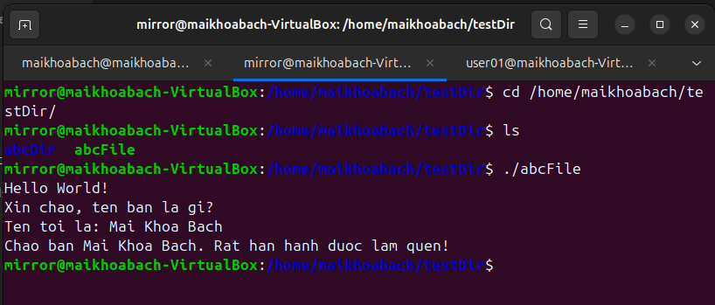

b. Thao tác với user01
Do other có quyền x đối với testDir cho nên tài khoản user01 có thể cd vào được.
Do other có quyền r đối với testDir cho nên tài khoản user01 có thể ls được.
Do other có quyền x đối với abcFile cho nên tài khoản user01 có thể thực thi file abcFile.
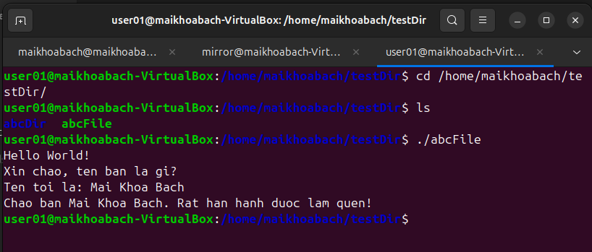

11. Phân quyền rwxrwxrwx cho testDir
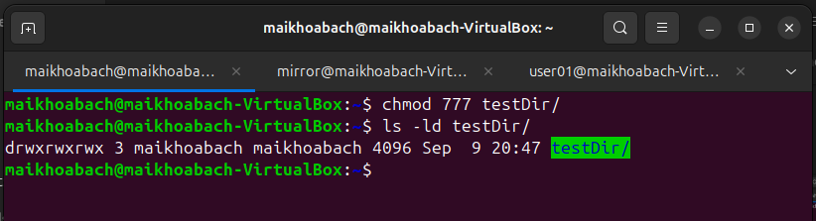

a. Thao tác với mirror
Do other có quyền x đối với testDir cho nên tài khoản mirror có thể cd vào được.
Do other có quyền r đối với testDir cho nên tài khoản mirror có thể ls được.
Do other có quyền x đối với abcFile cho nên tài khoản mirror có thể thực thi file abcFile.

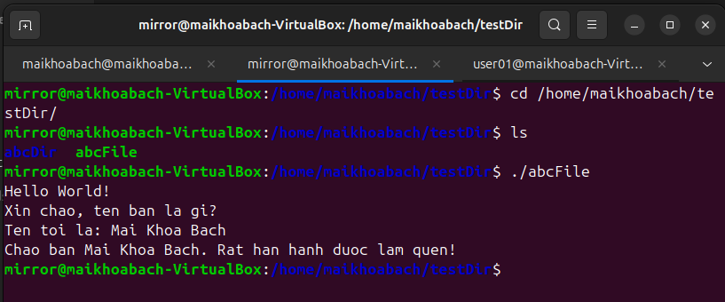

b. Thao tác với user01
Do other có quyền x đối với testDir cho nên tài khoản user01 có thể cd vào được.
Do other có quyền r đối với testDir cho nên tài khoản user01 có thể ls được.
Do other có quyền x đối với abcFile cho nên tài khoản user01 có thể thực thi file abcFile.

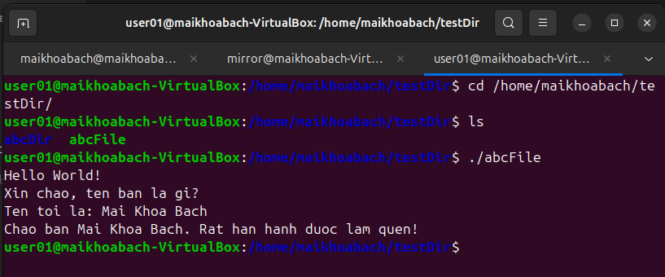

12. Phân quyền rwxr--rwx cho testDir

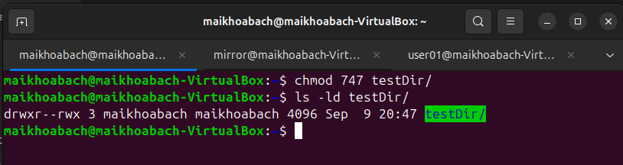

a. Thao tác với mirror
Do other có quyền x đối với testDir cho nên tài khoản mirror có thể cd vào được.
Do other có quyền r đối với testDir cho nên tài khoản mirror có thể ls được.
Do other có quyền x đối với abcFile cho nên tài khoản mirror có thể thực thi file abcFile.

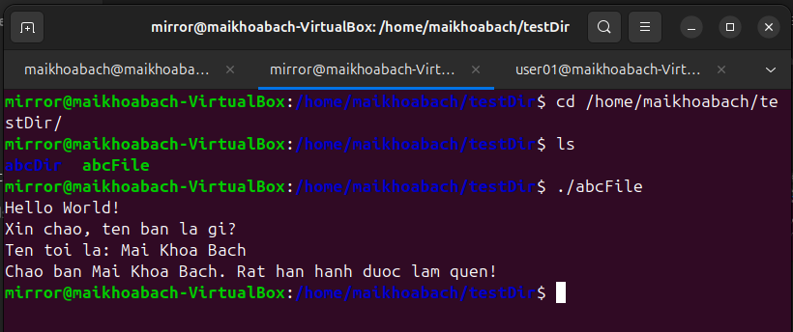

b. Thao tác với user01
Do other có quyền x đối với testDir cho nên tài khoản user01 có thể cd vào được.
Do other có quyền r đối với testDir cho nên tài khoản user01 có thể ls được.
Do other có quyền x đối với abcFile cho nên tài khoản user01 có thể thực thi file abcFile.
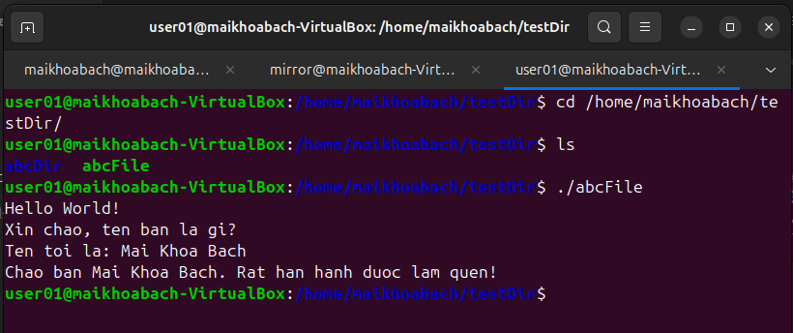

13. Phân quyền rwx--xrwx cho testDir
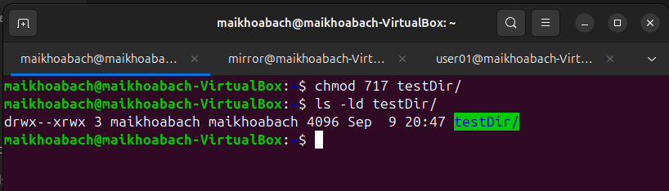

a. Thao tác với mirror
Do other có quyền x đối với testDir cho nên tài khoản mirror có thể cd vào được.
Do other có quyền r đối với testDir cho nên tài khoản mirror có thể ls được.
Do other có quyền x đối với abcFile cho nên tài khoản mirror có thể thực thi file abcFile.

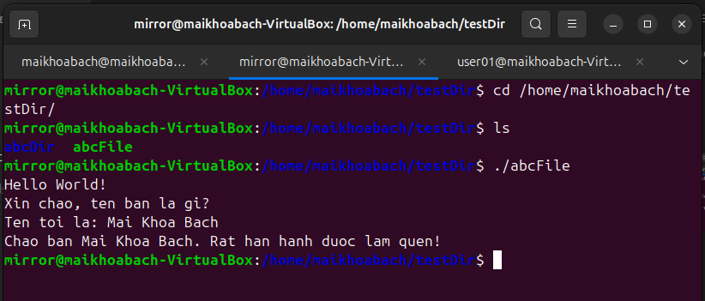

b. Thao tác với user01
Do other có quyền x đối với testDir cho nên tài khoản user01 có thể cd vào được.
Do other có quyền r đối với testDir cho nên tài khoản user01 có thể ls được.
Do other có quyền x đối với abcFile cho nên tài khoản user01 có thể thực thi file abcFile.

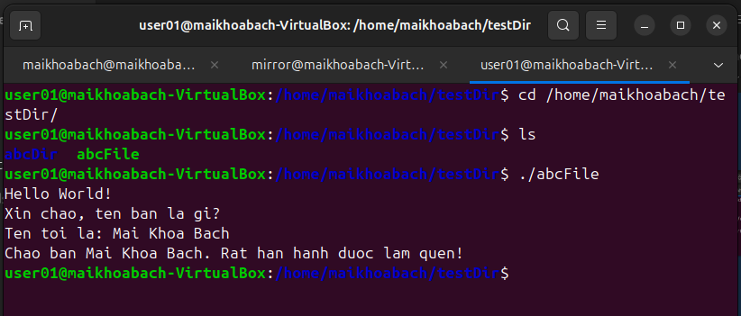

14. Phân quyền rwx-w-rwx cho testDir
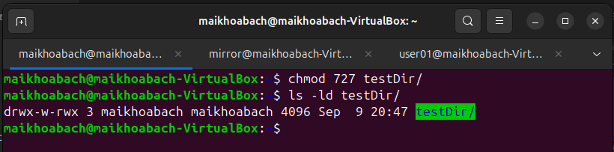

a. Thao tác với mirror
Do other có quyền x đối với testDir cho nên tài khoản mirror có thể cd vào được.
Do other có quyền r đối với testDir cho nên tài khoản mirror có thể ls được.
Do other có quyền x đối với abcFile cho nên tài khoản mirror có thể thực thi file abcFile.

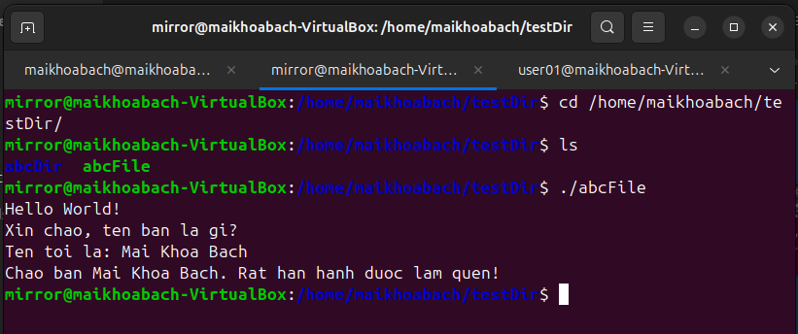

b. Thao tác với user01
Do other có quyền x đối với testDir cho nên tài khoản user01 có thể cd vào được.
Do other có quyền r đối với testDir cho nên tài khoản user01 có thể ls được.
Do other có quyền x đối với abcFile cho nên tài khoản user01 có thể thực thi file abcFile.

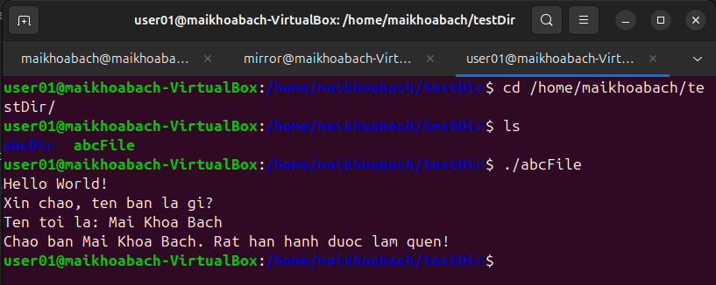

15. Phân quyền rwx---rwx cho testDir
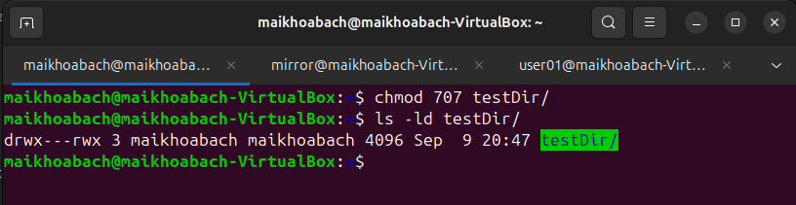

a. Thao tác với mirror
Do other có quyền x đối với testDir cho nên tài khoản mirror có thể cd vào được.
Do other có quyền r đối với testDir cho nên tài khoản mirror có thể ls được.
Do other có quyền x đối với abcFile cho nên tài khoản mirror có thể thực thi file abcFile.

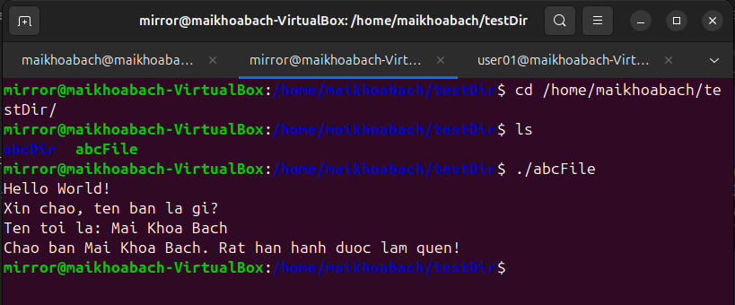

b. Thao tác với user01
Do other có quyền x đối với testDir cho nên tài khoản user01 có thể cd vào được.
Do other có quyền r đối với testDir cho nên tài khoản user01 có thể ls được.
Do other có quyền x đối với abcFile cho nên tài khoản user01 có thể thực thi file abcFile.

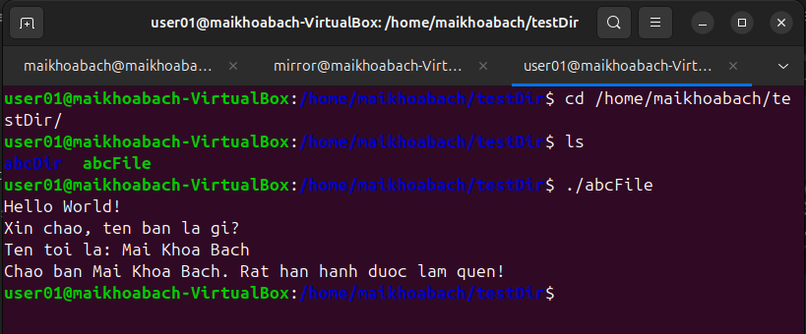

16. Phân quyền rwxr-xr-x cho testDir và file abcFile thành rwxrw-r-x
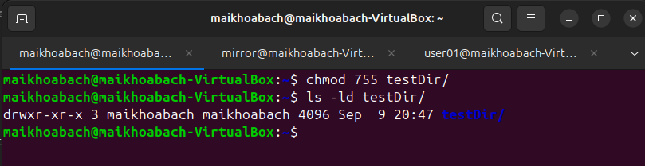
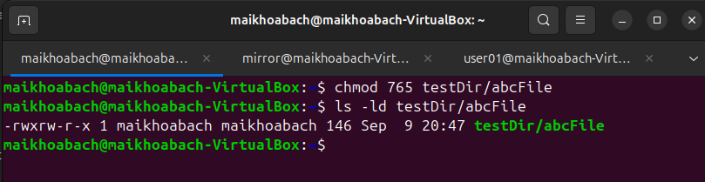

a. Thao tác với mirror
Do other có quyền x đối với testDir cho nên tài khoản mirror có thể cd vào được.
Do other có quyền r đối với testDir cho nên tài khoản mirror có thể ls được.
Do other có quyền x đối với abcFile cho nên tài khoản mirror có thể thực thi file abcFile.

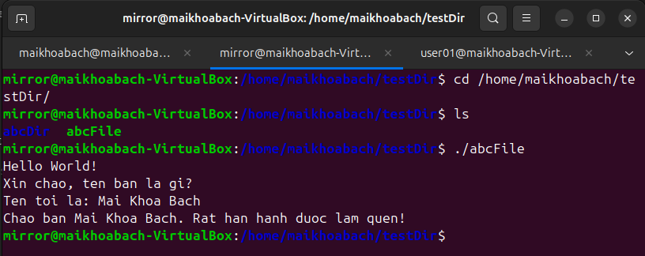

b. Thao tác với user01
Do other có quyền x đối với testDir cho nên tài khoản user01có thể cd vào được.
Do other có quyền r đối với testDir cho nên tài khoản user01có thể ls được.
Do other có quyền x đối với abcFile cho nên tài khoản user01có thể thực thi file abcFile.

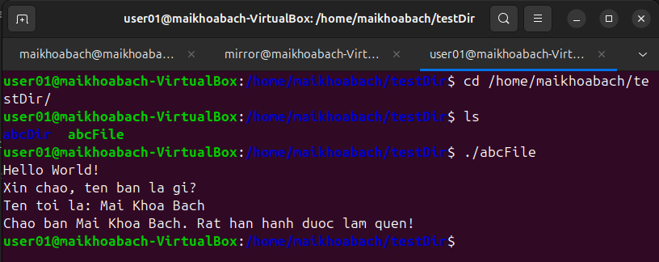

17. Phân quyền rwxr-xr-x cho testDir và file abcFile thành rwxrwxr--
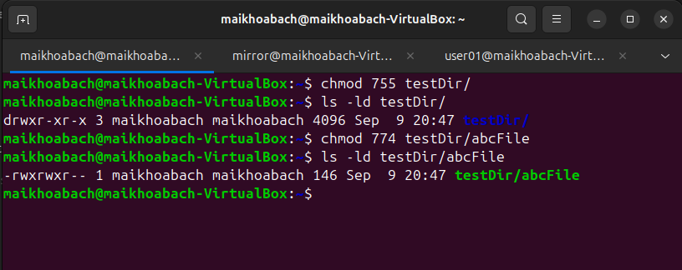

a. Thao tác với mirror
Do other có quyền x đối với testDir cho nên tài khoản mirror có thể cd vào được.
Do other có quyền r đối với testDir cho nên tài khoản mirror có thể ls được.
Do other không có quyền x đối với abcFile cho nên tài khoản mirror không thể thực thi file abcFile.

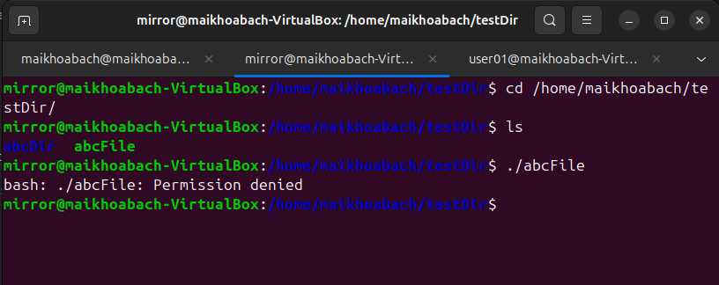

b. Thao tác với user01
Do other có quyền x đối với testDir cho nên tài khoản user01có thể cd vào được.
Do other có quyền r đối với testDir cho nên tài khoản user01có thể ls được.
Do other không có quyền x đối với abcFile cho nên tài khoản user01 không thể thực thi file abcFile.

